МИНОБРНАУКИ РОССИИ

ФЕДЕРАЛЬНОЕ ГОСУДАРСТВЕННОЕ БЮДЖЕТНОЕ ОБРАЗОВАТЕЛЬНОЕ

УЧРЕЖДЕНИЕ ВЫСШЕГО ОБРАЗОВАНИЯ

«ВОРОНЕЖСКИЙ ГОСУДАРСТВЕННЫЙ УНИВЕРСИТЕТ» (ФГБОУ ВО «ВГУ»)

Факультет Компьютерных наук

Кафедра программирования и информационных технологий

Курсовой проект

«Форум для взаимопомощи студентов»

Исполнители

______________ *Крикунов И.А.*

______________ *Шебалин А.Е.*

______________ *Соколов В.А.*

______________ *Бахромов О.З.*

Заказчик

______________ *Тарасов В.С.*

Воронеж 2022

# Содержание

Содержание 2

1 Анализ предметной области 4

2 Постановка задачи 5

3 Функциональные требования 5

4 Технические требования 6

5 Требования к интерфейсу 7

6 Макеты интерфейса 8

7 Диаграмма вариантов использования 26

8 Сценарии воронок 28

9 Диаграмма состояний 33

10 Диаграмма потоков данных 34

11 Схема БД 35

12 Диаграмма классов 36

13 Документация swagger 37

14 Используемая платформа 39

## 1 Анализ предметной области

В настоящее время дистанционного обучения перед учебными заведениями и студентами стоит задача организации общения между всеми участниками учебной деятельности.

В связи с этим становится актуальной проблема выбора и обоснования наиболее эффективных средств, технологий, электронных образовательных платформ, которые не только дополнят традиционные методы обучения, но и будут способствовать повышению качества образования, совершенствованию организации самостоятельной работы студентов.

Одним из вариантов организации общения между студентами является использование формата форума.

Уже на протяжении 30 лет интернет-форумы используются людьми во всем мире для общения. Одним из вариантов использования форума является формат вопрос-ответ. Студенты, столкнувшиеся с проблемами во время обучения, могут задать вопрос широкому кругу пользователей – не только однокурсникам и преподавателям, но и студентам других вузов либо работникам компаний.

Форум — это web-страница, созданная на основе клиент-серверной технологии для организации общения пользователей сети Интернет. Концепция форума основана на создании разделов, внутри которых происходит обсуждение различных тем в форме сообщений. От чата форум отличается тем, что общение может происходить не в реальном времени. онлайн-форумы создают дискуссионную среду. Все, что публикуется, перечитывается снова и снова. Интернет-форумы редко превращаются в жаркие споры, поскольку людям дается время изучить и обдумать свои комментарии, прежде чем ответить. Это, в свою очередь, делает обсуждение качественным.

Цель работы – создание форума для взаимопомощи студентов с группировкой по учебным заведениям и предметам, с возможностью финансовой поддержки самых активных и полезных пользователей ресурса. Программное обеспечение позволит повысить качество взаимодействия между студентами, для наиболее эффективной работы сайта в нем будет реализовано несколько ролей пользователей.

## 2 Постановка задачи

Разработать веб-форум для взаимодействия студентов друг с другом, предназначенный для обмена вопросами и ответами по темам, связанным с изучаемыми курсами. Будет предусмотрен рейтинг пользователей, модерация форума.

## 3 Функциональные требования

Разрабатываемый проект должен решать следующие задачи:

* Обеспечение возможности размещения вопросов с обозначением предмета;
* Обеспечение возможности размещения ответов на вопросы;
* Обеспечение возможности оценки вопросов и ответов других пользователей;
* Обеспечение возможности пользователю, задавшему вопрос, выбора подходящего ответа;
* Обеспечение возможности прикреплять файлы к вопросам и ответам;
* Обеспечение возможности пользователям редактировать свой профиль;
* Обеспечение возможности пользователям верифицировать свой аккаунт с указанием факультета и специальности;
* Обеспечение возможности верифицированным пользователям получать места в лидерборде на основе изменения рейтинга за отведенный промежуток времени;
* Обеспечение возможности верифицированным пользователям получать вознаграждения в соответствии с занимаемым в лидерборде местом;
* Обеспечение возможности для администраторов и модераторов корректировки и добавления тэгов учебных заведений и предметов;

## 4 Технические требования

Разрабатываемый проект должен удовлетворять следующим основным требованиям:

Страницы должны корректно отображаться в браузерах:

* + Google Chrome (версия 98)
  + Opera (версия 83)
  + Microsoft Edge (версия 97)
  + Mozilla Firefox (версия 98)

Реализовывать основные задачи, стоящие перед данным проектом.

Созданное приложение должно иметь архитектуру, соответствующую шаблону Клиент-Серверного приложения, а также иметь разделение на Backend и Front-end, взаимодействие между которыми должно происходить с помощью REST API. Схематичное изображение архитектуры проекта продемонстрировано на рисунке 1.

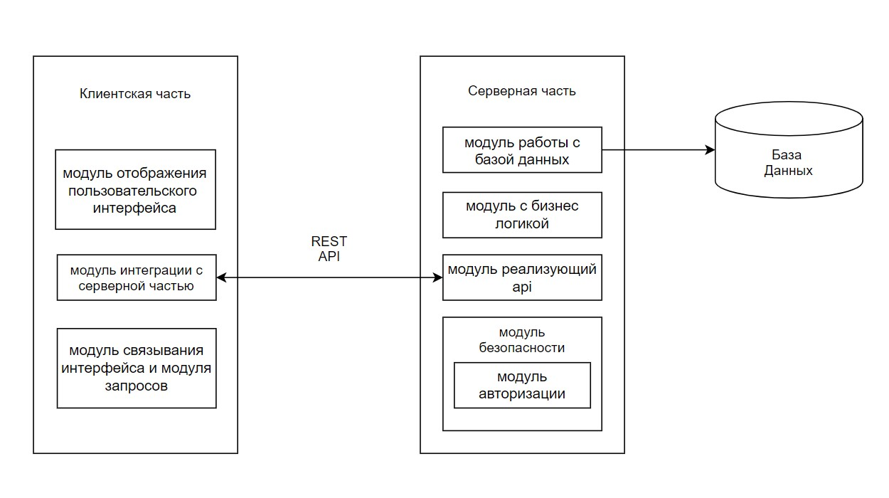

Рисунок 1 - Архитектура проекта.

## 5 Требования к интерфейсу

Оформление и верстка страниц должны соответствовать следующим требованиям:

* Все страницы должны быть оформлены в одинаковом стиле;
* Верстка страниц должна быть адаптивной и отображаться на любых экранах различных устройств так, как было задумано разработчиком;
* Все элементы управления должны быть выделены на фоне основного содержимого страницы.

## 6 Макеты интерфейса

Работа с форумом начинается с главной страницы:

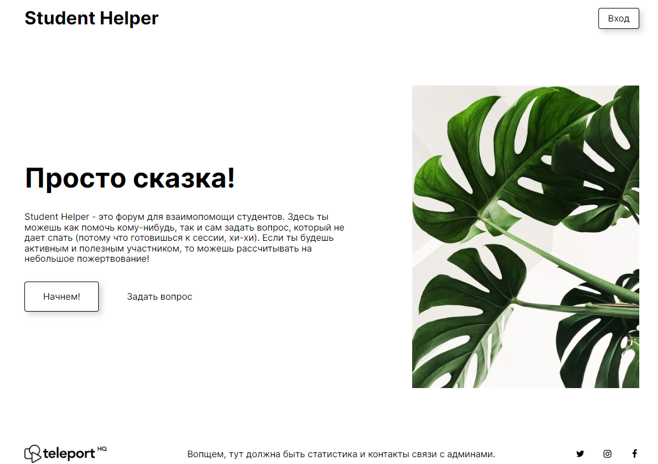

После нажатия кнопки "Авторизация" пользователь увидит форму:

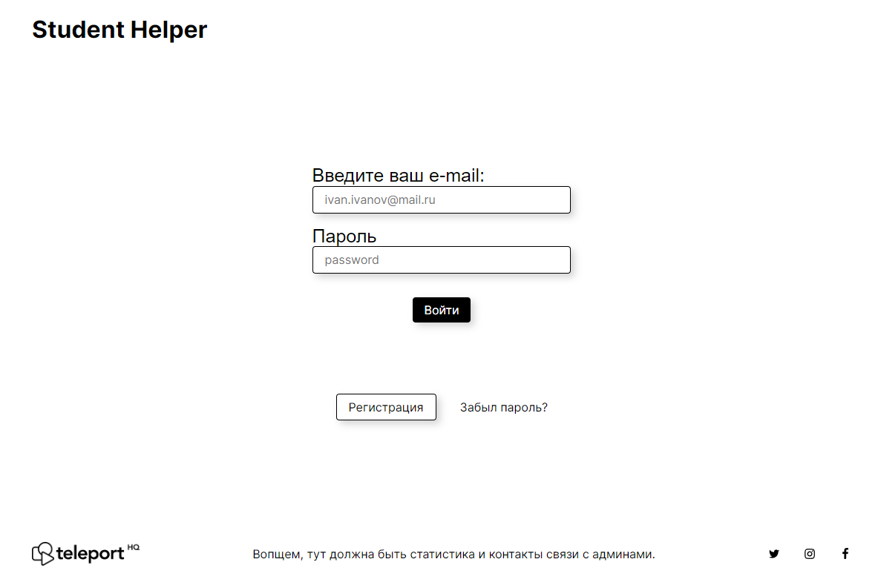

В случае, если необходимо создать новый аккаунт, нажав на кнопку регистрации, пользователь попадет на соответствующую страницу:

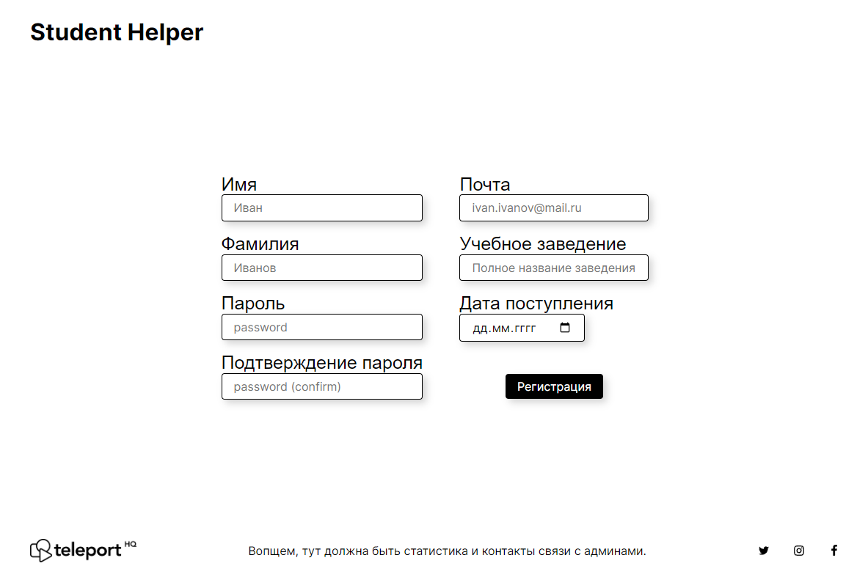

После успешного входа в систему пользователь попадет на главную страницу форума со списком вопросов. Функциональность, доступная пользователю, зависит от его роли – обычного пользователя или администратора.

Рассмотрим роль обычного пользователя. Страница со списком вопросов:

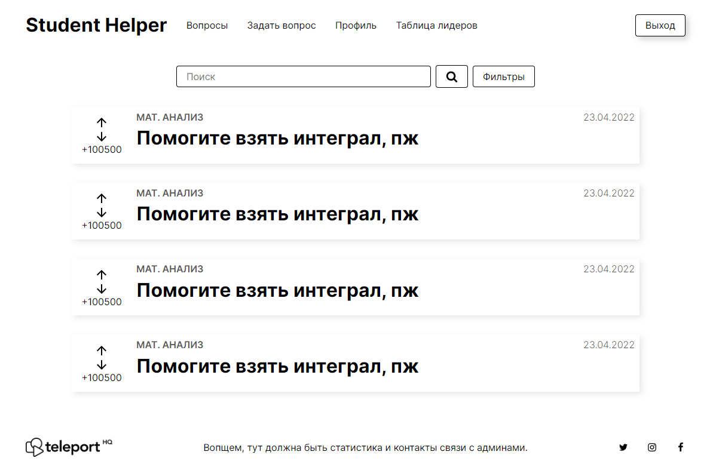

Каждый вопрос находится в отдельном блоке со своим заголовком, рейтингом, датой создания и тегом предмета, к которому относится вопрос. Возможен поиск по вопросам.

Кликнув на интересующий вопрос, пользователь перейдет на страницу с вопросом:

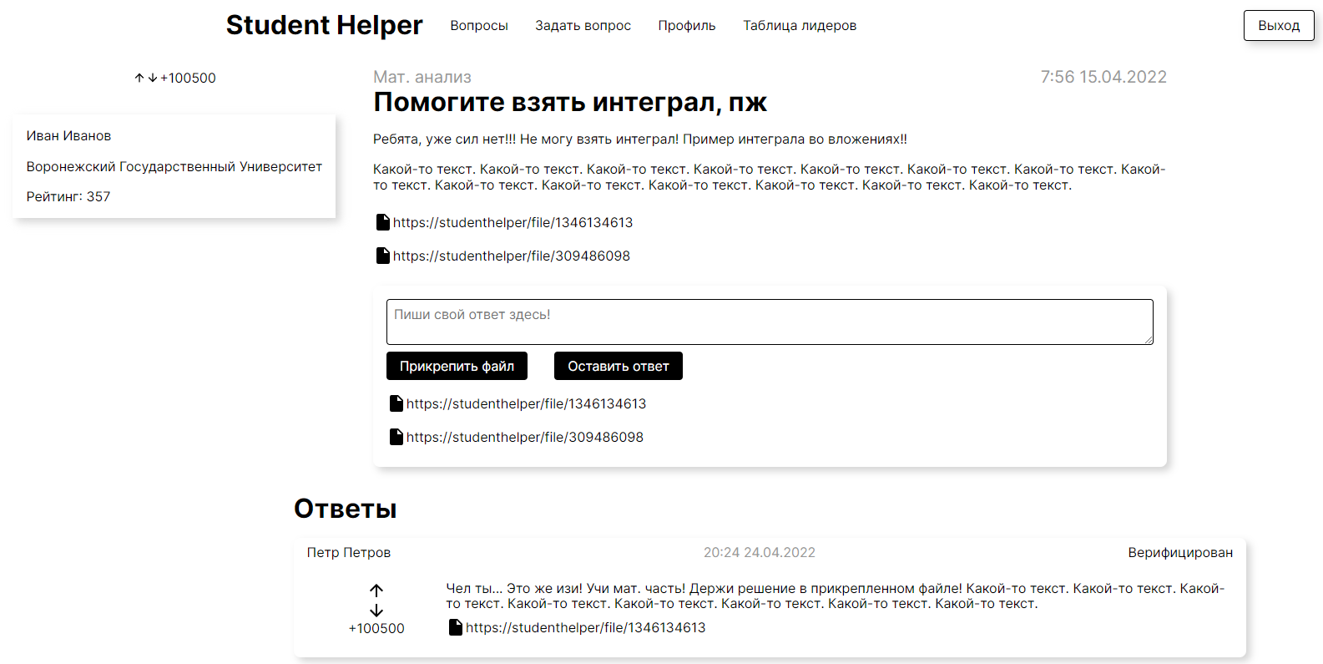

Пользователь увидит сам вопрос, форму для своего ответа и ответы других пользователей. Кликнув на стрелку вниз или вверх, юзер может поднять или снизить рейтинг вопроса.

Кликнув на кнопку «Задать вопрос» на главной странице, пользователь перейдет на страницу, где может задать собственный вопрос. В полях ввода указывается заголовок вопроса, сам вопрос и тег предмета, также возможно прикрепление вложений:

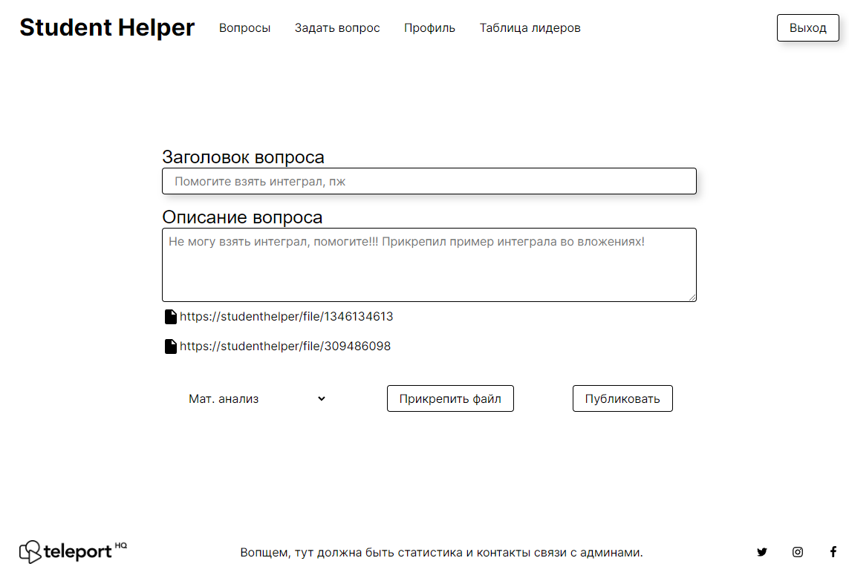

Нажав на кнопку «Профиль», юзер попадет на страницу профиля со своими данными и кнопками выхода из системы, редактирования данных и верификации:

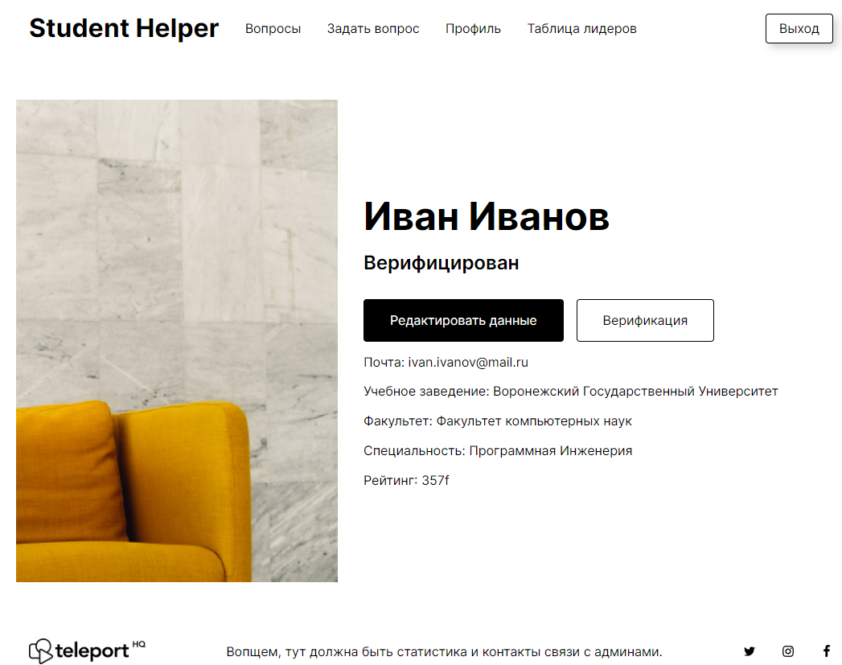

На странице редактирования данных пользователь видит свои старые данные, а также получает возможность изменить ФИО, почту, пароль, дату поступления и учебное заведение:

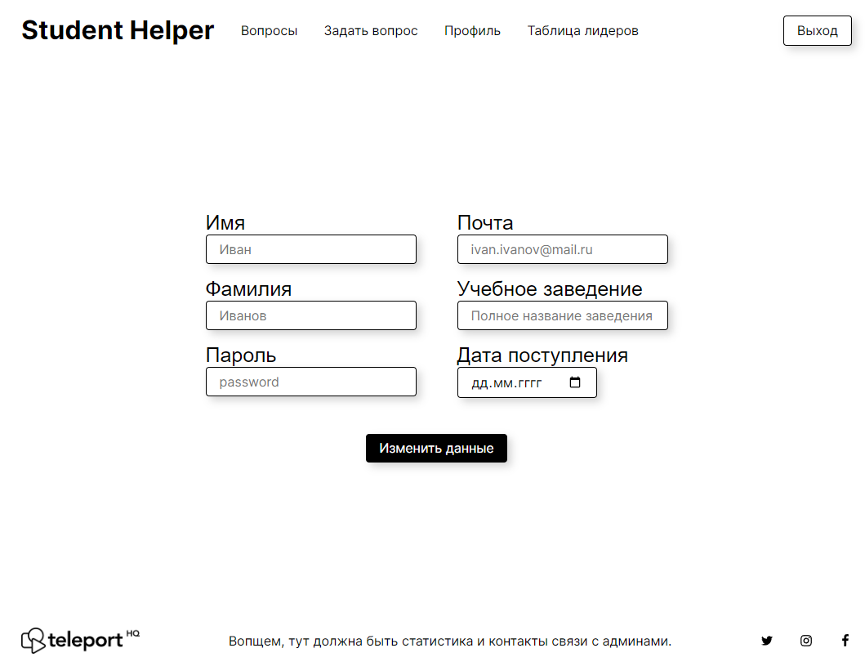

Также пользователь может пройти верификацию, перейдя на соответствующую страницу со страницы профиля:

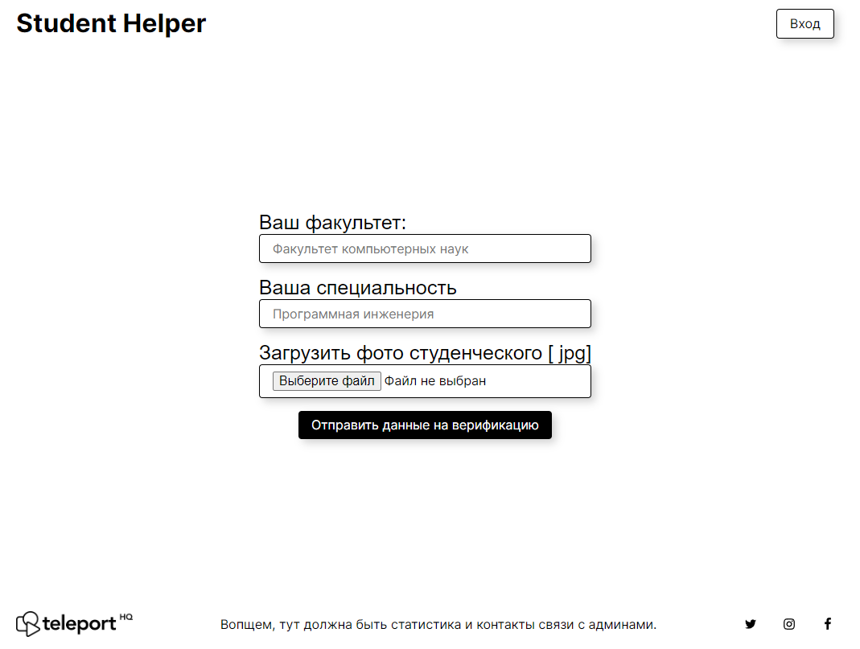

Для просмотра таблицы пользователей на основе рейтинга, можно перейти во вкладку «Лидерборд» и ознакомиться со списком лидеров, местом их обучения и рейтингом:

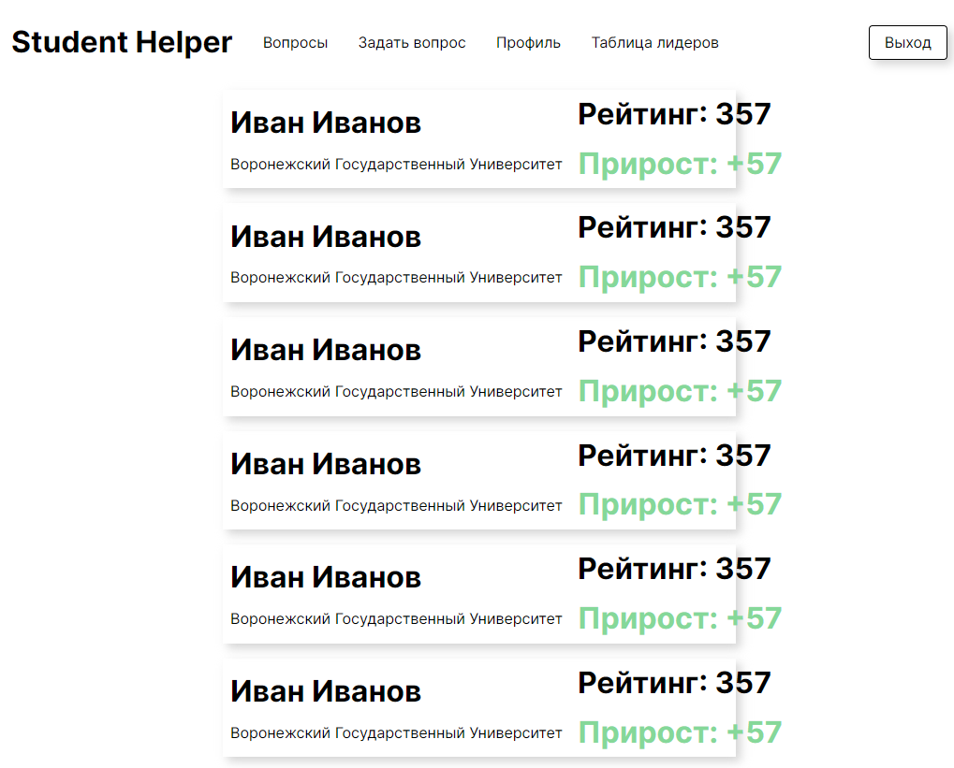

При входе в систему в роли администратора открывается главная страница со списком вопросов. Пользователь с такой ролью имеет возможность удалять вопросы нарушающие правила форума:

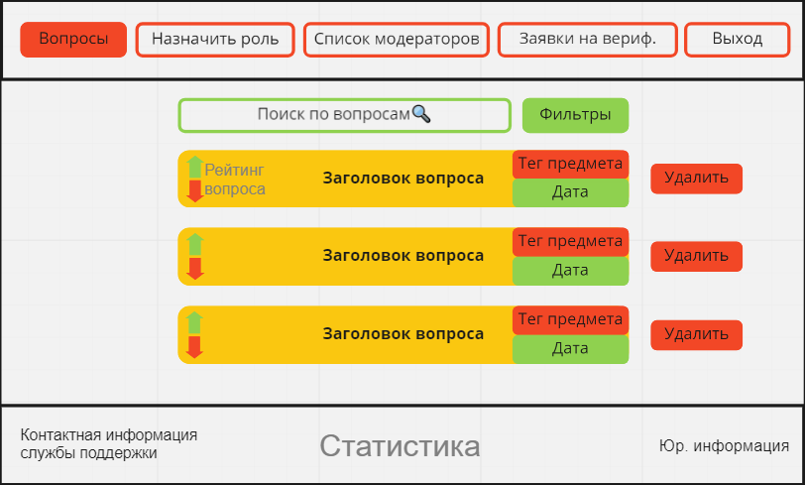

Когда администратор переходит на страницу конкретного вопроса, он может удалить данный вопрос. Также администратор имеет возможность удалить один или несколько ответов на данный вопрос, если они нарушают правила форума:

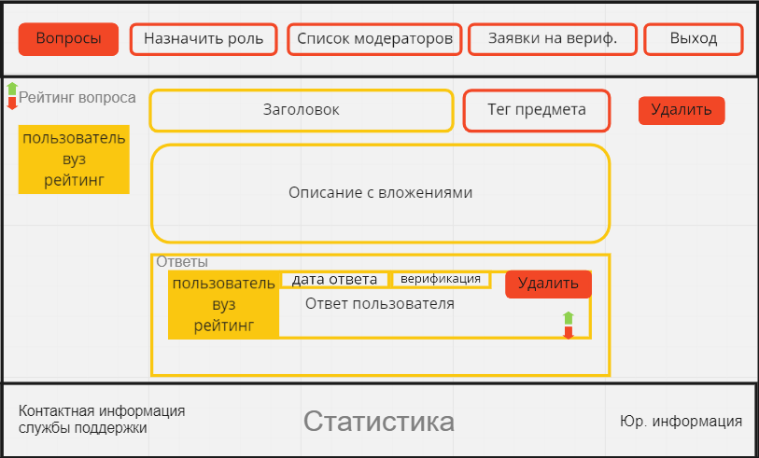

После перехода во вкладку «Назначить роль» пользователь с ролью администратора может назначить других пользователей на роли администраторов или модераторов:

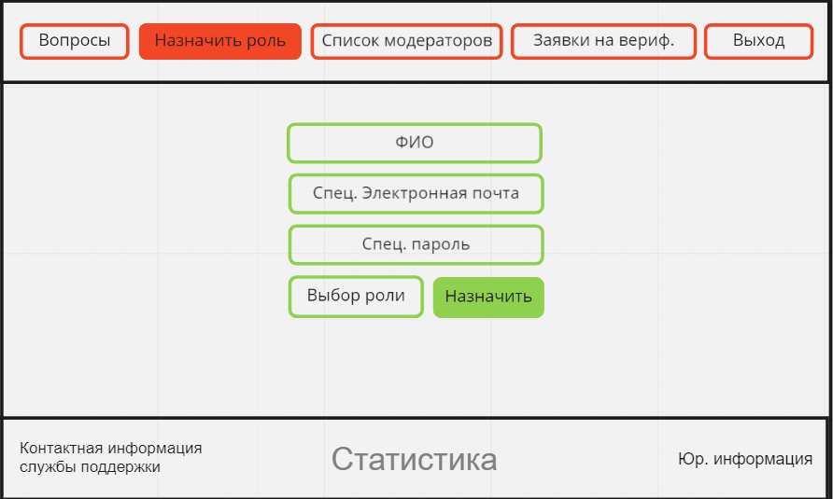

После нажатия кнопки «Список модераторов», администратор получает доступ к списку модераторов с возможность редактирования их роли, а также удаления из списка администраторов:

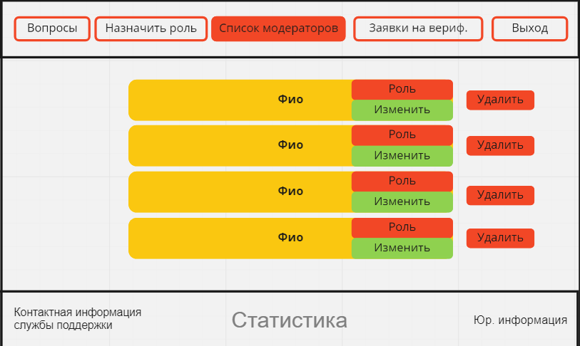

Выбрав конкретного модератора, администратор может изменить информацию о пользователе с ролью модератора:

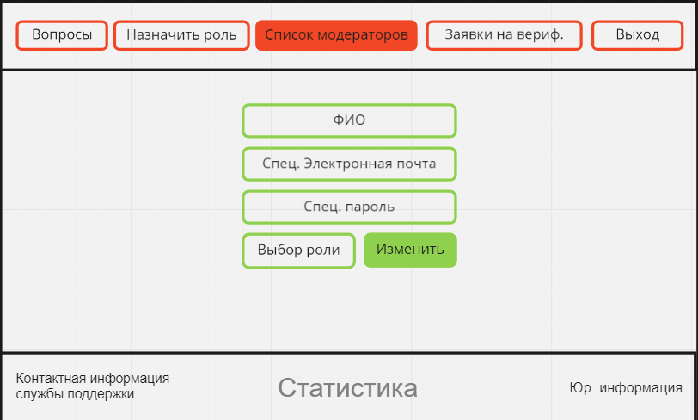

Во вкладке «Заявки на верификацию» представлен список пользователей, направивших свои данные на верификацию:

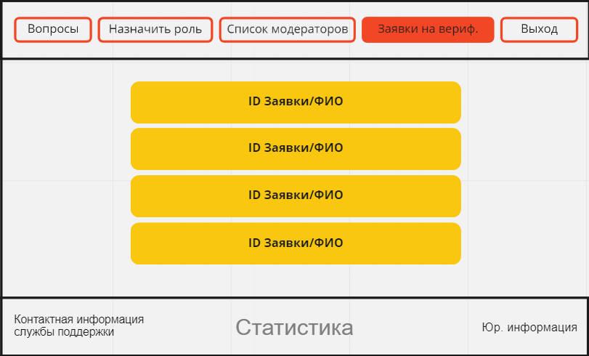

Кликнув на одну из заявок, администратор видит данные пользователя, отправившего заявку на верификацию и имеет возможность подтвердить верификацию, нажав на кнопку «Верифицировать»:

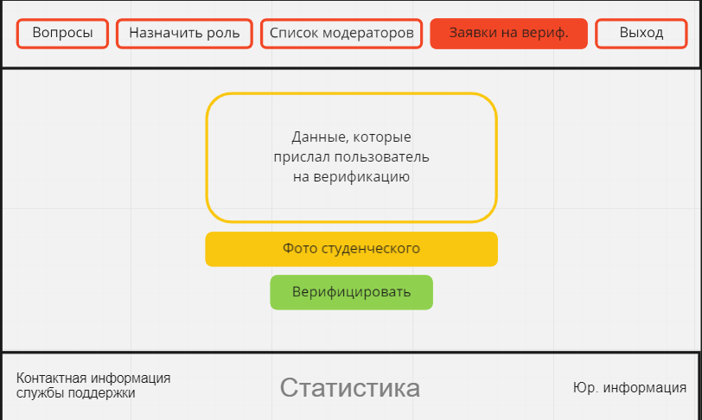

## 7 Диаграмма вариантов использования

**Диаграмма неавторизованного пользователя:**

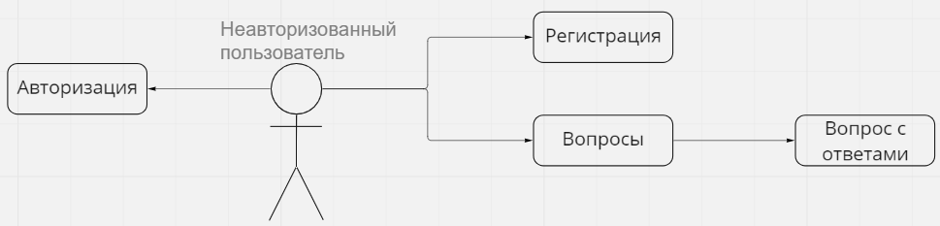

**Диаграмма авторизованного пользователя:**

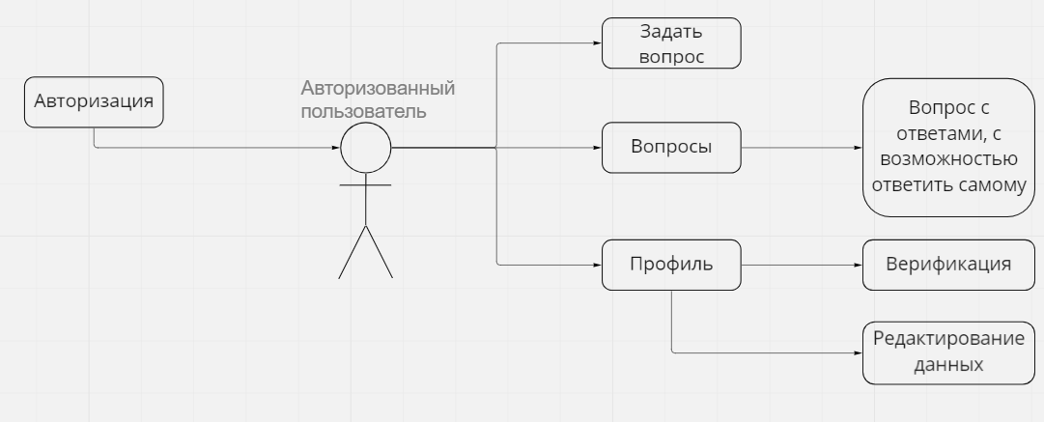

**Диаграмма модератора:**

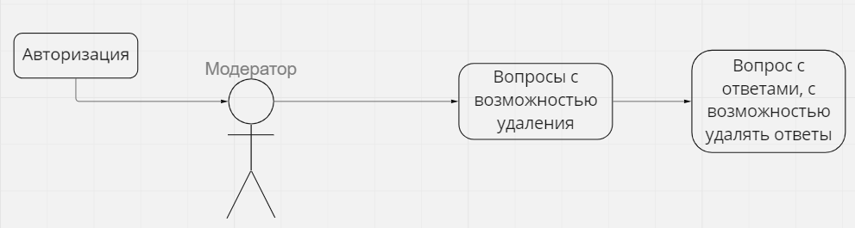

**Диаграмма администратора:**

# 

## 8 Сценарии воронок

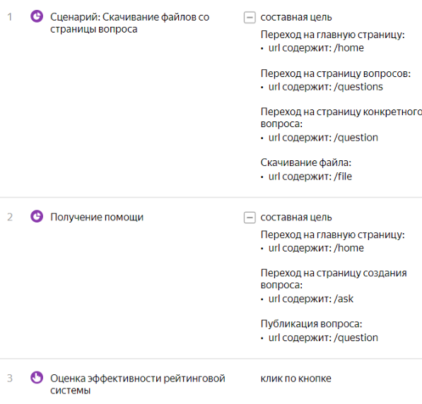

**Сценарий 1:**

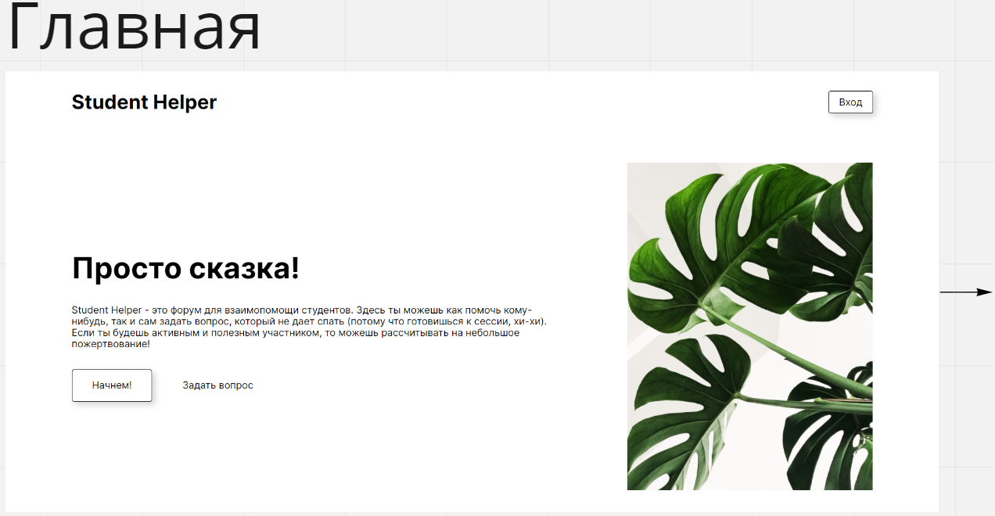

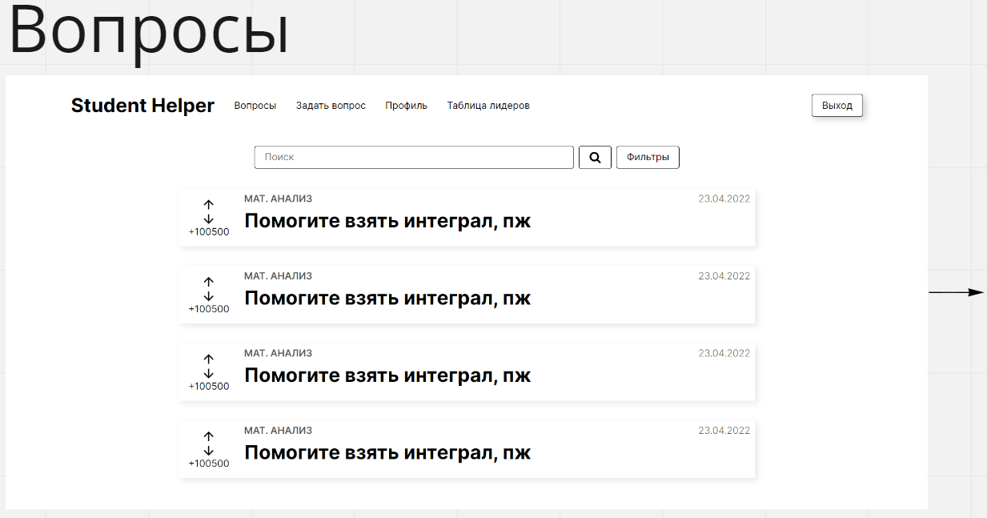

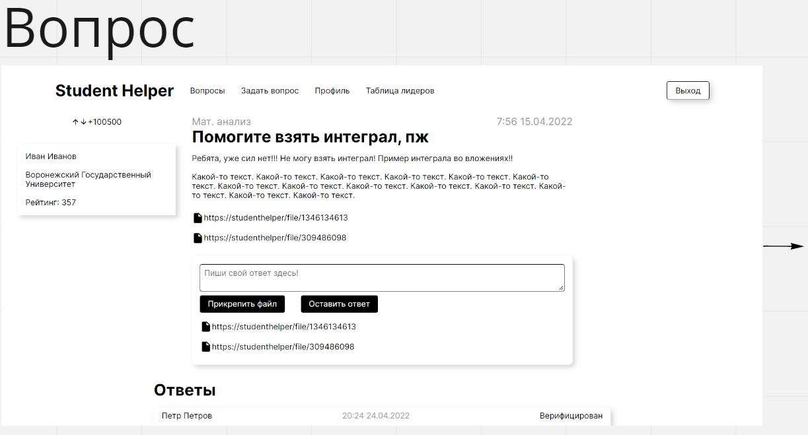

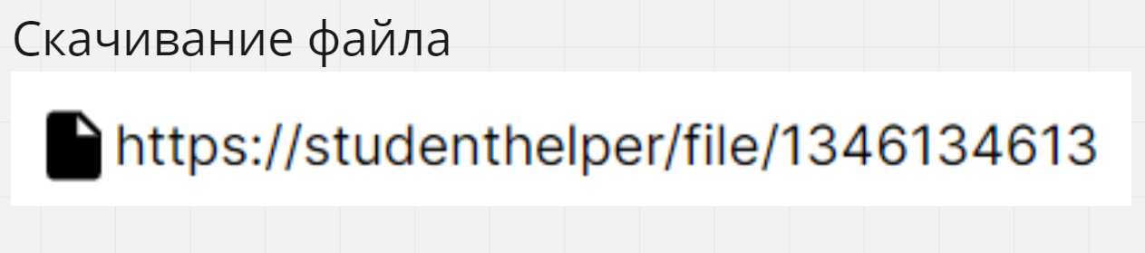

**Сценарий 2:**

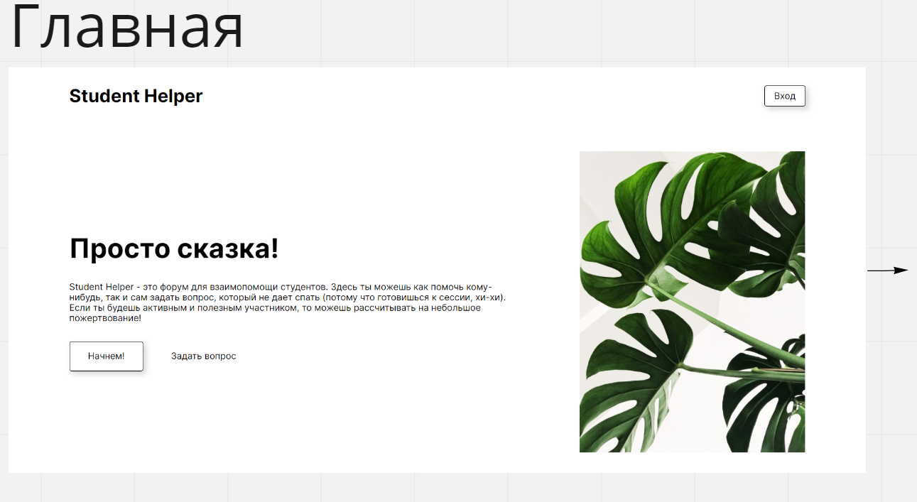

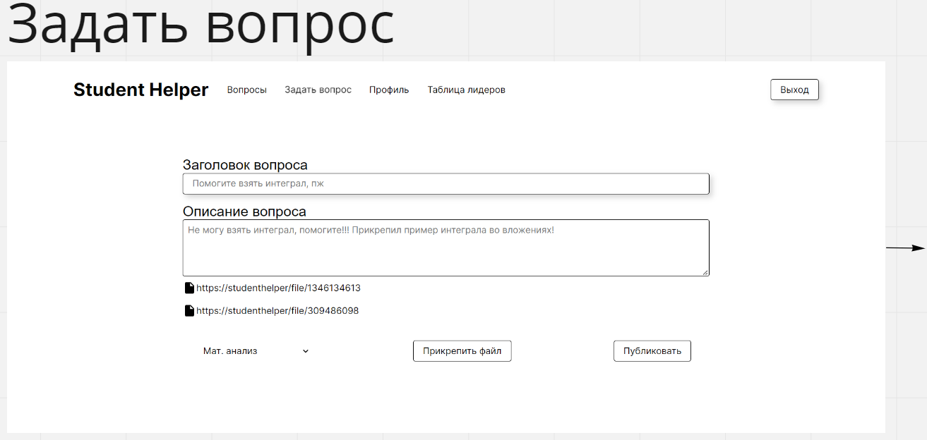

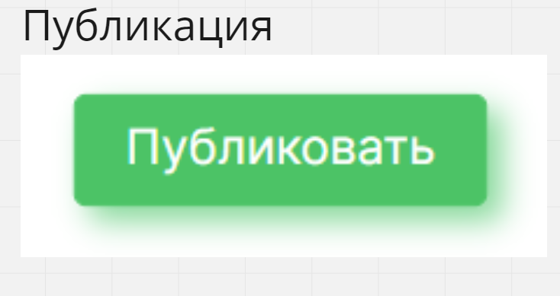

**Сценарий 3:**

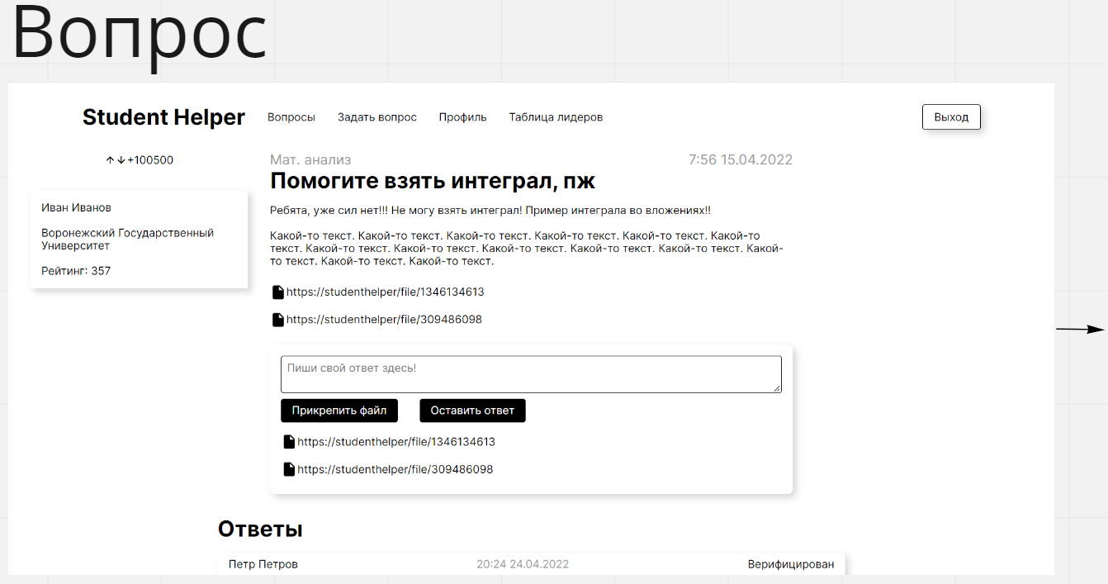

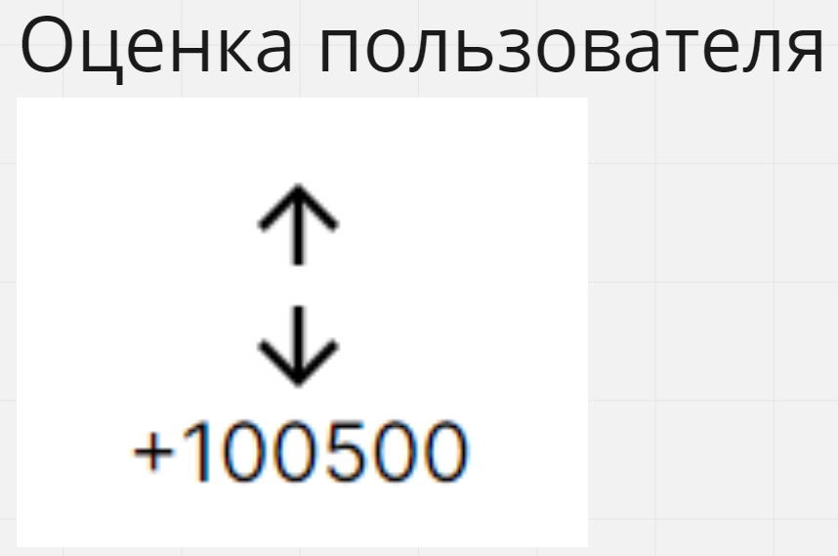

## 9 Диаграмма состояний

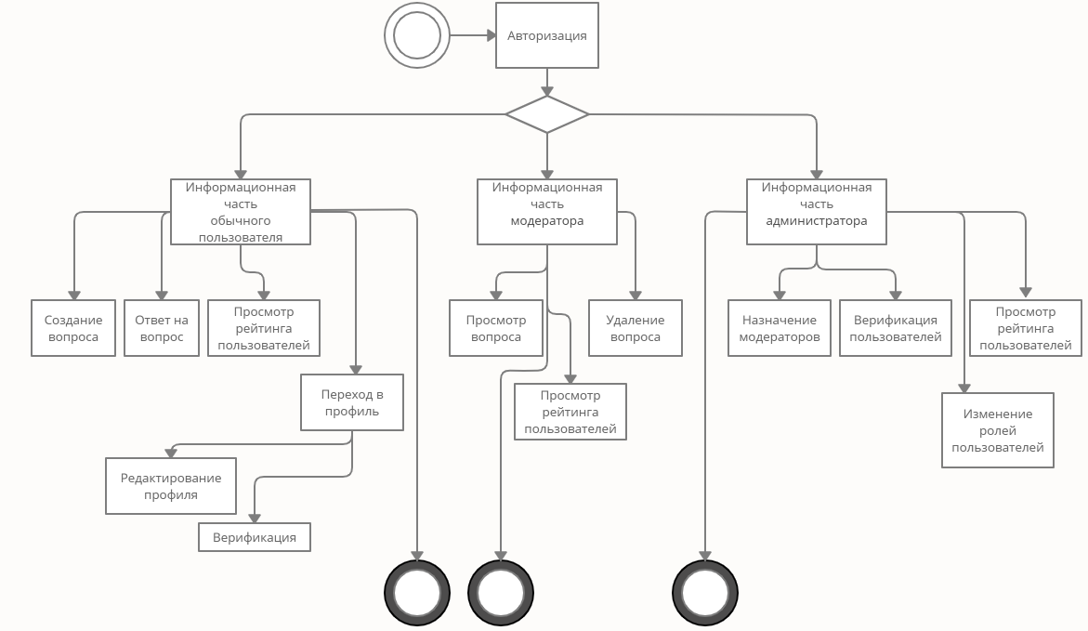

## 10 Диаграмма потоков данных

## 

## 11 Схема БД

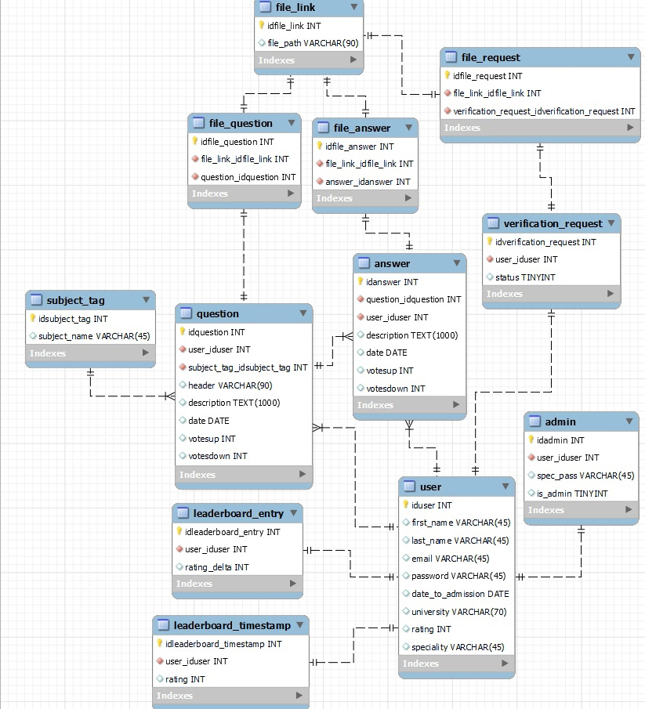

## 12 Диаграмма классов

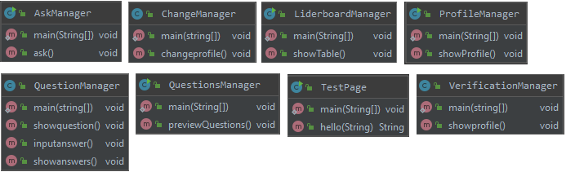

## 13 Документация swagger

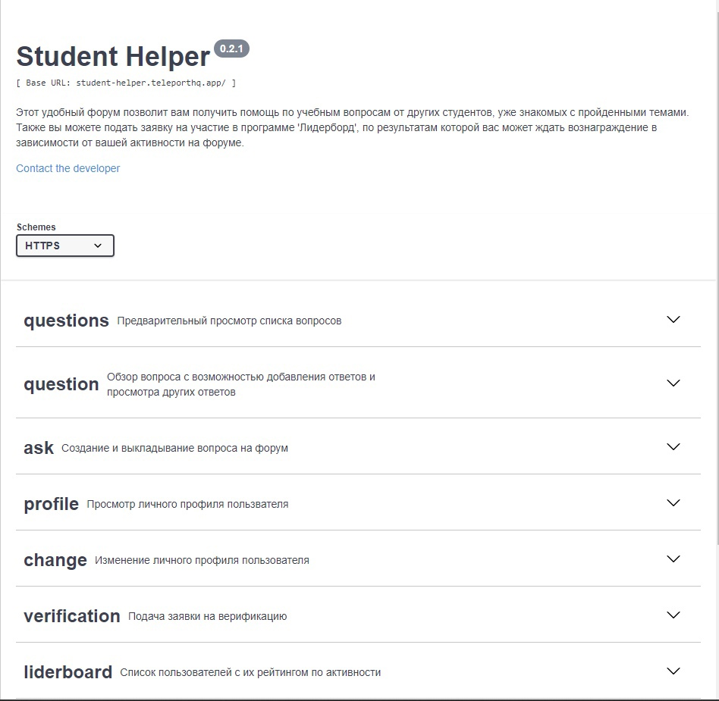

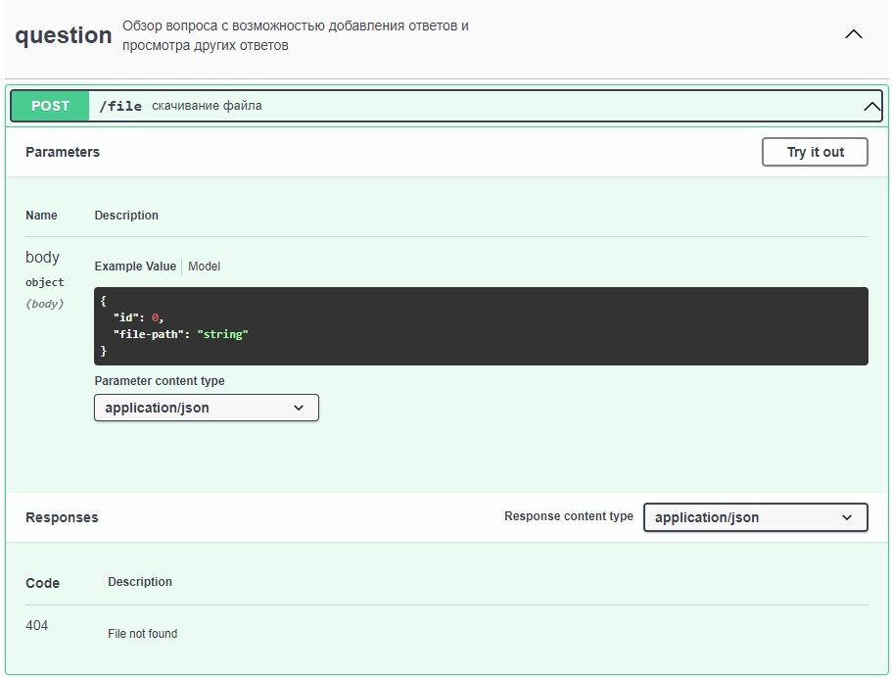

## 14 Используемая платформа

* Для реализации проекта были выбраны следующие технологии:
* Язык программирования Java;
* Язык гипертекстовой разметки HTML;
* Каскадные таблицы стилей CSS;
* Язык программирования JavaScript;
* СУБД MySQL;